Uni-FACEF CENTRO UNIVERSITÁRIO MUNICIPAL DE FRANCA

DIEGO HENRIQUE CUNHA DE MELO

SISTEMA DE CADASTRO DE ALUNOS
Estrutura de Dados II

FRANCA 2025

Introdução
Este trabalho foi feito para a matéria de Estrutura de Dados II. O objetivo era criar um sistema para cadastrar alunos e fazer relatórios usando algoritmos de ordenação.
O que fizemos
Criamos um site em JavaScript que:
- Cadastra alunos com nome, RA, idade, sexo e média
- Mostra relatórios ordenados
- Usa 3 algoritmos diferentes de ordenação
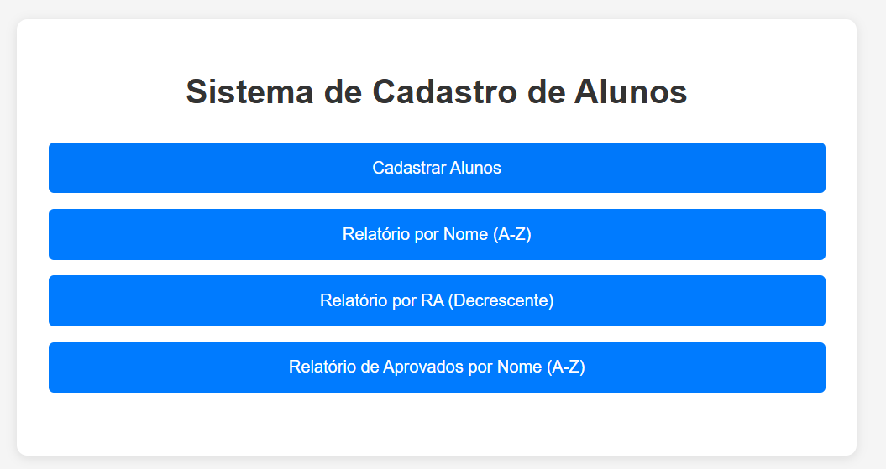
Fonte: O Autor
Estrutura de Dados
Usamos um Array de Objetos para guardar os dados dos alunos. Cada aluno é um objeto com suas informações.
Porque escolhemos Array:
- É fácil de usar
- Dá para adicionar e remover alunos facilmente
- JavaScript já tem várias funções prontas para arrays

Problemas do Array:
- Para procurar um aluno específico, tem que olhar um por um
- Se tiver muitos alunos, pode ficar lento
Algoritmos de Ordenação
Bubble Sort (para ordenar por nome)
Este algoritmo compara dois elementos vizinhos e troca eles de lugar se estiverem na ordem errada. Faz isso várias vezes até ficar tudo ordenado.
Vantagens:
- É simples de entender
- Fácil de programar
Desvantagens:
- É bem lento quando tem muitos dados
- Faz muitas comparações desnecessárias
Selection Sort (para ordenar por RA)
Este algoritmo procura o maior número e coloca ele no começo, depois procura o segundo maior e assim por diante.
Vantagens:
- Faz poucas trocas de posição
- Também é simples
Desvantagens:
- Sempre demora o mesmo tempo, mesmo se já estiver ordenado
- Não é muito eficiente
Merge Sort (para ordenar aprovados)
Este é mais complicado. Ele divide a lista pela metade, ordena cada metade separadamente e depois junta tudo ordenado.
Vantagens:
- É mais rápido que os outros para muitos dados
- Sempre funciona bem
Desvantagens:
- Usa mais memória
- É mais difícil de entender
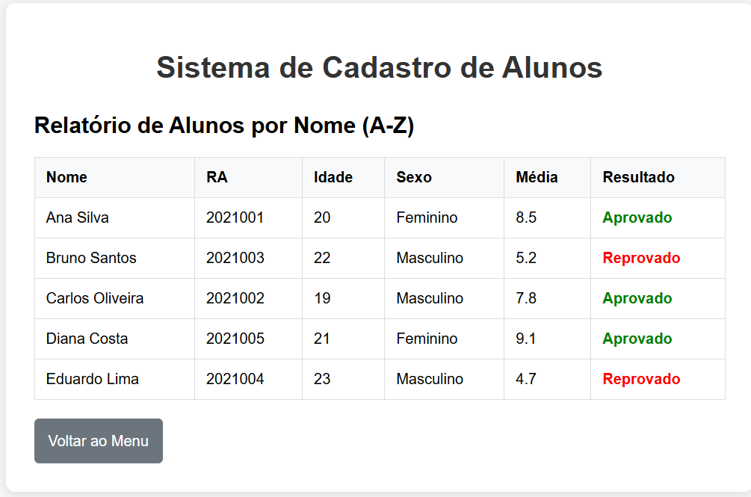
Fonte: Os autores
Como funciona o sistema
Cadastro
- Tem um formulário para preencher os dados do aluno
- O sistema verifica se o RA já existe
- Calcula automaticamente se o aluno foi aprovado (média >= 6)
Relatórios
- Lista todos os alunos por nome (A-Z)
- Lista todos os alunos por RA (do maior para o menor)
- Lista só os aprovados por nome (A-Z)
Validações
- Nome: não pode ficar vazio
- RA: tem que ser único, não pode repetir
- Idade: entre 16 e 100 anos
- Sexo: tem que escolher masculino ou feminino
- Média: entre 0 e 10
Tecnologias usadas
- HTML: para fazer a tela
- CSS: para deixar bonito
- JavaScript: para fazer funcionar
Arquivos do projeto
- index.html: a página principal
- app.js: onde está toda a programação
- README.md: instruções de como usar
Conclusão
Conseguimos fazer tudo que foi pedido no trabalho. O sistema funciona bem e mostra como os diferentes algoritmos de ordenação trabalham. Foi interessante ver na prática como cada algoritmo tem suas vantagens e desvantagens.

